PHP开发-个人博客项目&TP框架&路由访问&安全写法&历史漏洞

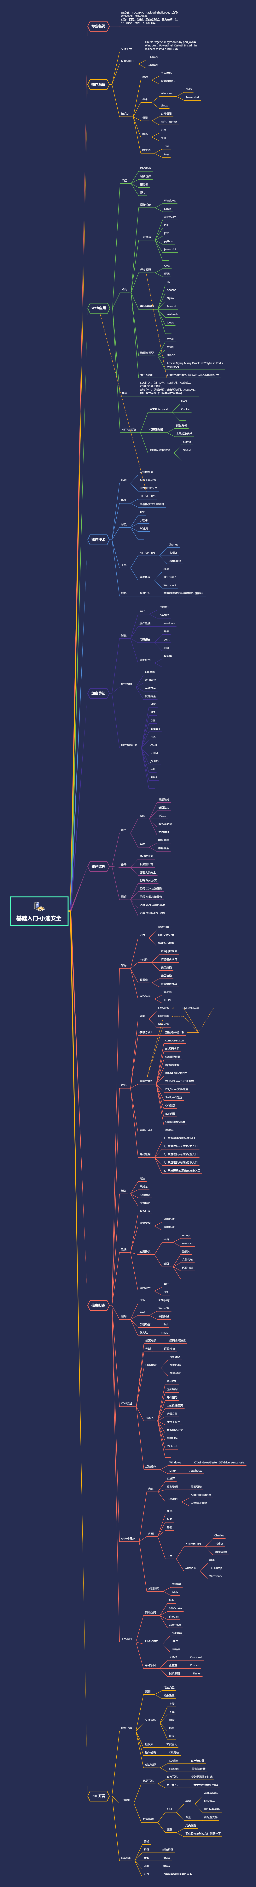

#知识点：

1、基于TP框架入门安装搭建使用

2、基于TP框架内置安全写法评估

3、基于TP框架实例源码安全性评估

演示案例：

* 入门-简单了解-安装&调试&入口&配置
* 使用-路由访问-控制器&对象&函数&参数
* 安全-SQL注入-不安全写法对比官方写法
* 安全-RCE执行-历史安全漏洞对比框架版本
* 实例-CMS源码-EyouCMS&Fastadmin&YFCMF

#入门-简单了解-安装&调试&入口&配置

理解：TP框架架构&配置&查看等

#使用-路由访问-控制器&对象&函数&参数

理解：URL <=> 文件

#安全-SQL注入-不安全写法对比官方写法

1、参数过滤

2、内置过滤

#安全-RCE执行-历史安全漏洞对比框架版本

1、框架版本漏洞

2、框架写法安全

3、黑盒白盒看版本

https://github.com/Mochazz/ThinkPHP-Vuln

#实例-CMS源码-EyouCMS&Fastadmin&YFCMF

AdminLTE后台管理系统

layui后台管理系统

thinkcmf

H-ui.admin后台管理系统

tpshop

FsatAdmin

eyoucms

LarryCMS后台管理系统

tpadmin后台管理系统

snake后台管理系统

ThinkSNS

DolphinPHP后台管理系统

WeMall商城系统

CLTPHP

齐博CMS

DSMALL

YFCMF

HisiPHP后台管理系统

Tplay后台管理系统

lyadmin后台管理系统

haoid后台管理系统

涉及资源：

[补充：涉及录像课件资源软件包资料等下载地址](https://docs.qq.com/doc/DQ3Z6RkNpaUtMcEFr)